一.在Eclipse里下载Subclipse插件

方法一：从Eclipse Marketplace里面下载
具体操作：打开Eclipse --> Help --> Eclipse Marketplace --> 在Find中输入subclipse搜索 --> 找到subclipse点击install

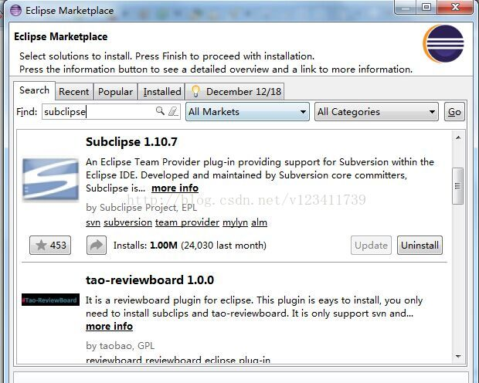

方法二：从Install New Software里下载
具体操作：打开Eclipse --> Help --> Install New Software --> 点击add按钮，输入下载地址：http://subclipse.tigris.org/update_1.10.x，点击OK

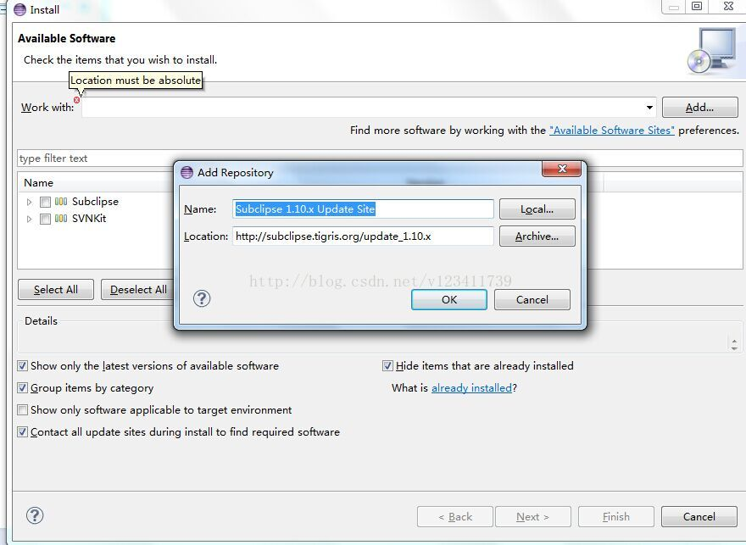

--> 将Subclipse和SVNKit打勾后，一路next或agree到结束即可(此处由于本人已经安装，因此next是灰色的)

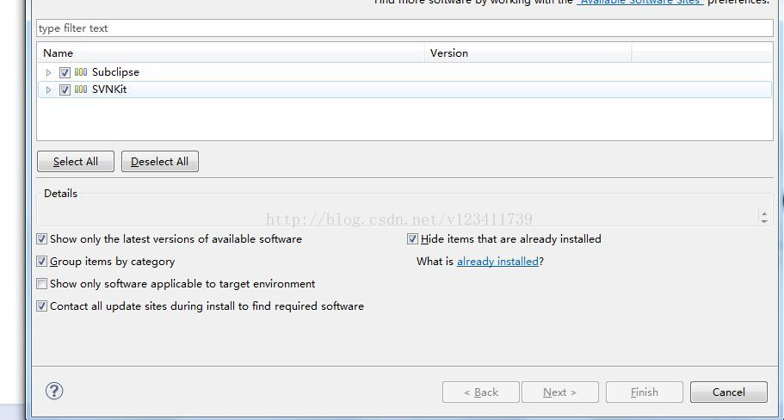

方法三：直接下载subclipse的zip文件
具体操作：百度搜索subclipse-site-1.10.x(看自己想安装哪 个版本) --> 解压缩后在eclipse目录下找到dropins文件夹，进入dropins文件夹并新建一个文件夹名为svn，将features和plugins文 件夹复制到svn目录下-->重启下Eclipse即可

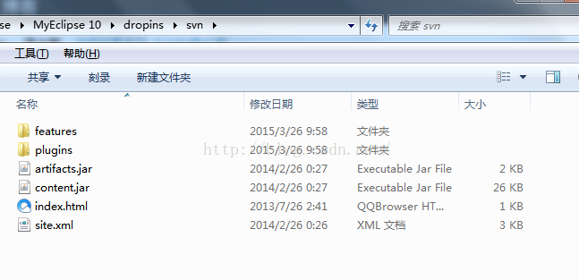

二：上传project到SVN服务器

1.在eclipse中，从show view里调出SVN资源库视图
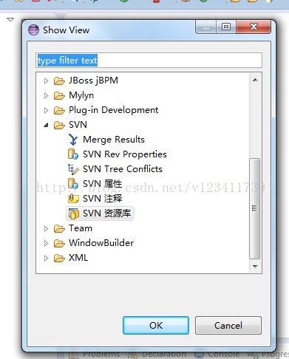

2.在SVN资源库窗口的空白位置右键选择新建资源库位置
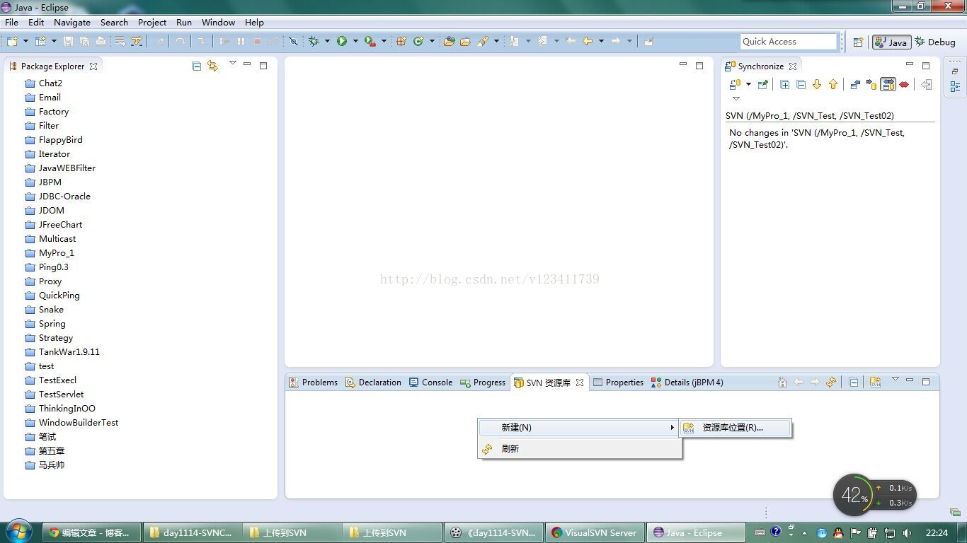

3.填好服务器的地址
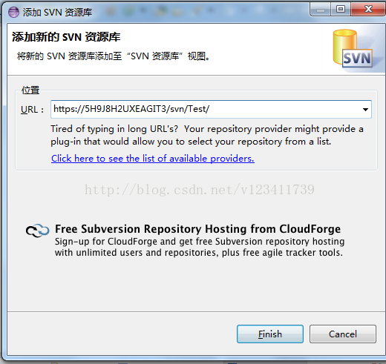

4.资源库导入成功,SVN资源库视图下出现导入的资源库
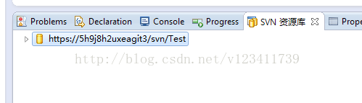

5.新建project

6.写好project的初始版本
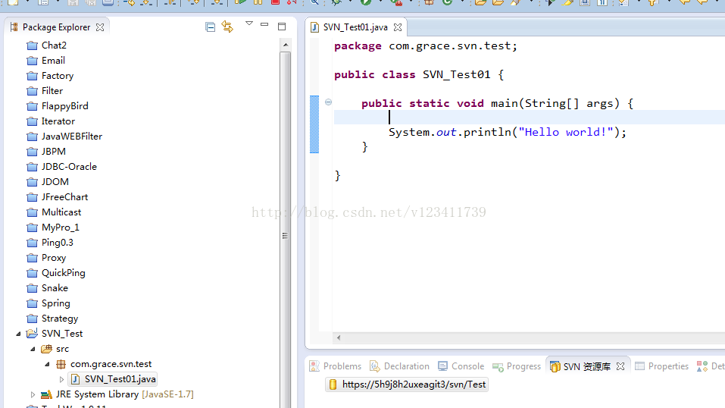

7.右键project --> team --> share project

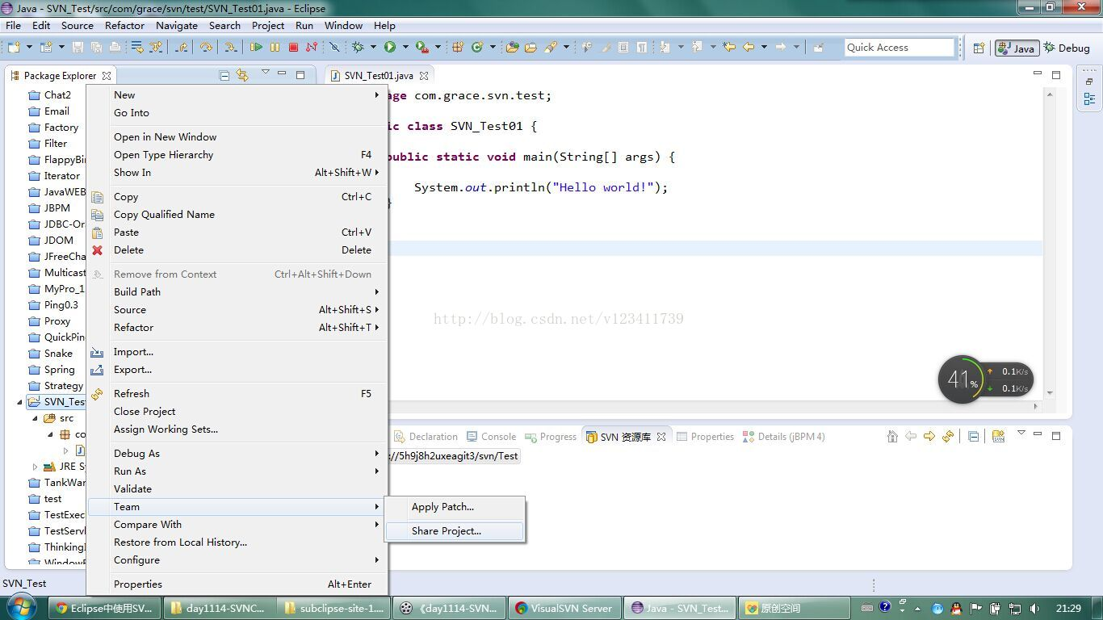

8.选择repository类型为SVN --> 点击next

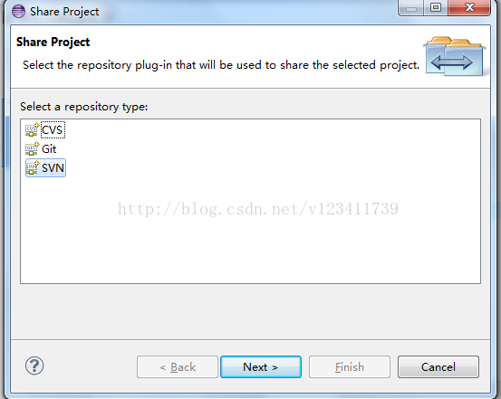

9.使用已有资源库位置

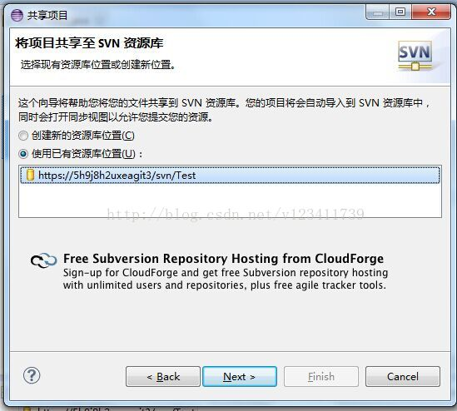

10.使用项目名称作为文件夹名 --> 点击Finish --> 输入用户名和密码(此步不一定每个人都有)

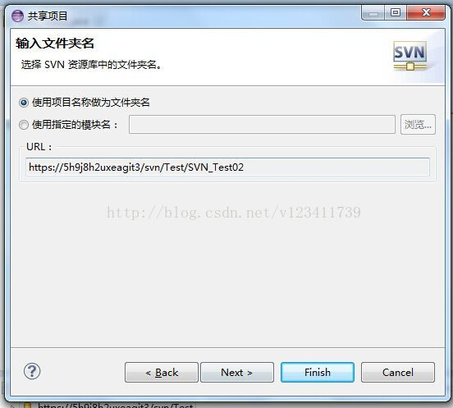

11.自由选择是否打开synchronize视图

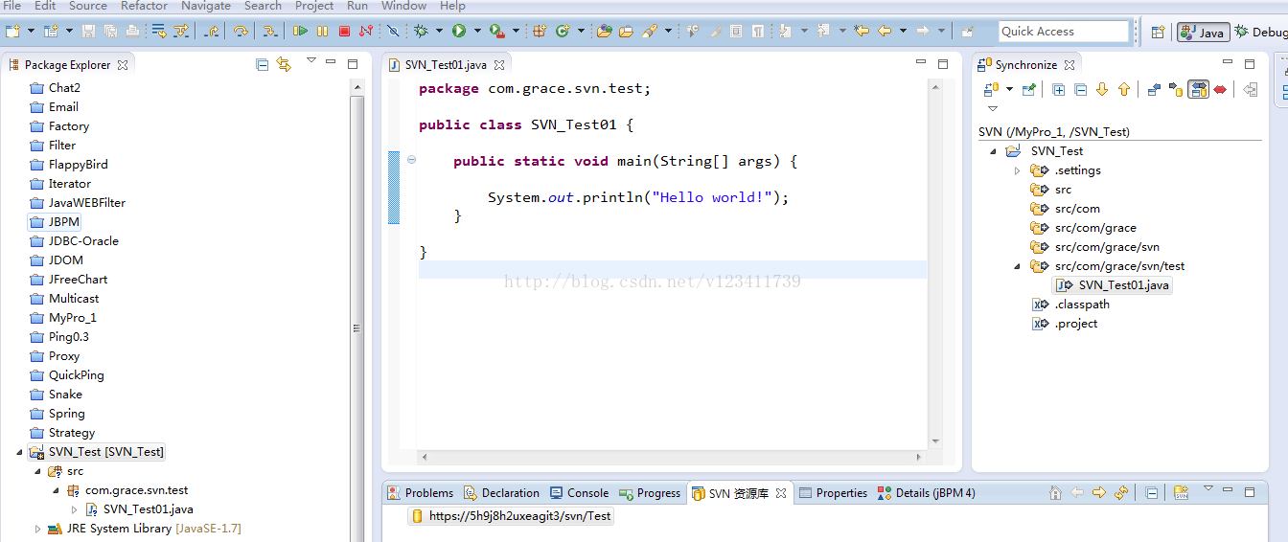

12.右键project --> team --> 提交

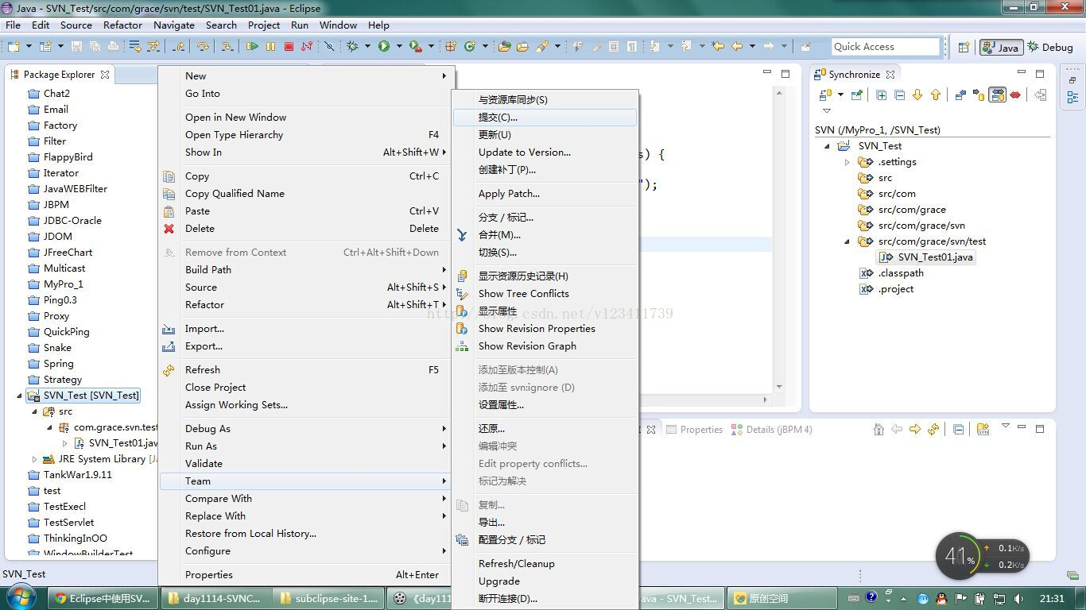

13.自由选择是否写日志（建议写）

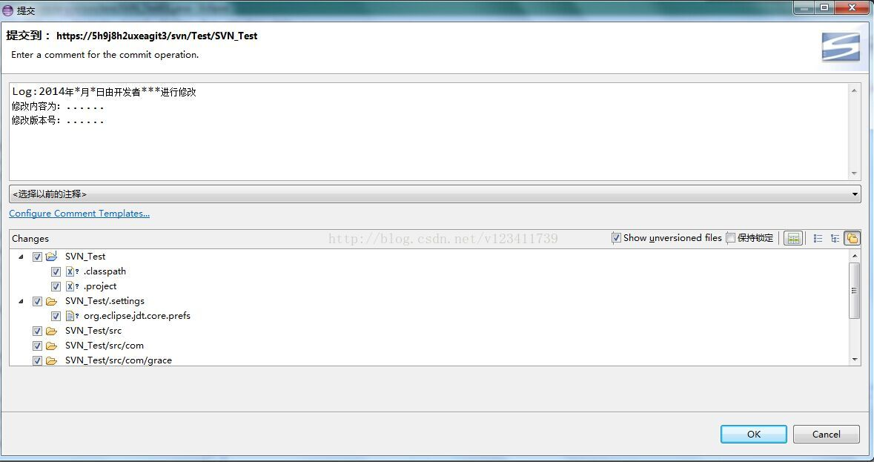

14点击OK --> 上传到服务器成功，此时刷新资源库，资源库下出现上传的project

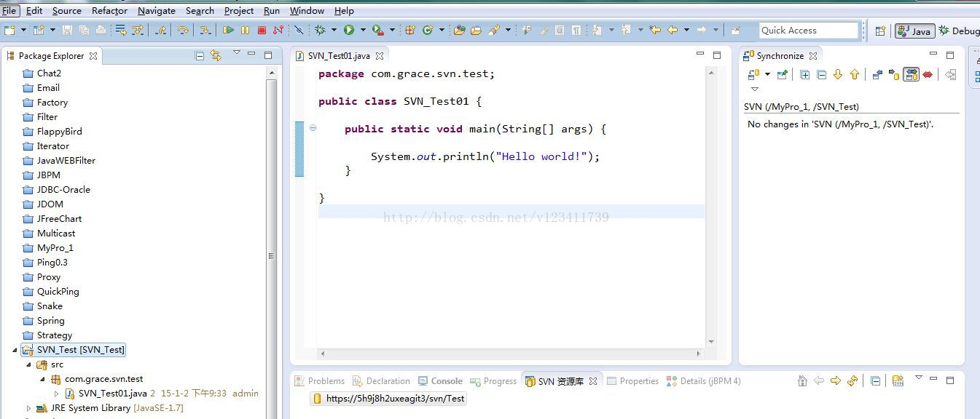

三：从服务器下载project到本地
1.在资源库视图点击资源库左边的小三角形后出现该资源库下的所有project

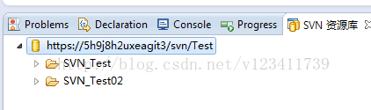

2.选择要下载的project右键 --> 检出为

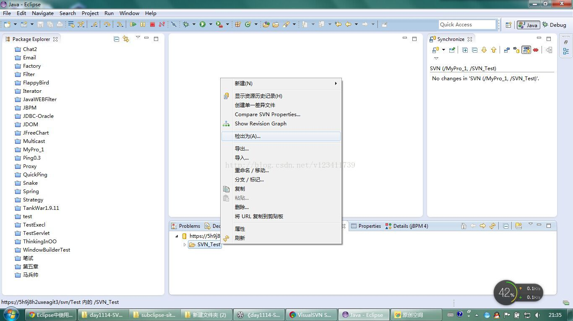

3.自由选择是否更改属性(建议使用默认) --> Finish --> 下载成功

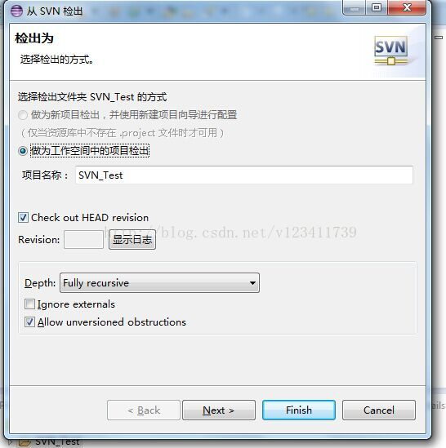

四：从服务器更新代码
1.右键项目project-->与资源库同步

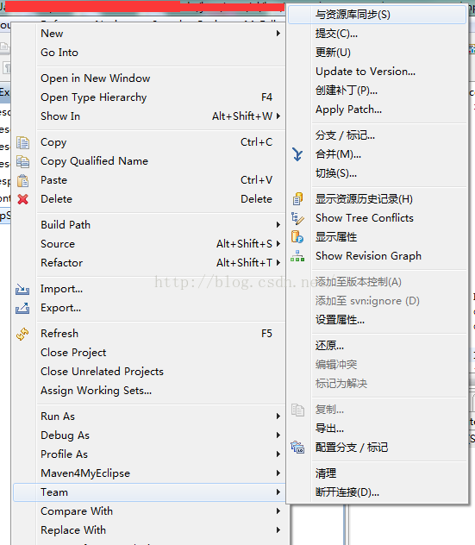

2.选择打开Synchronize视图

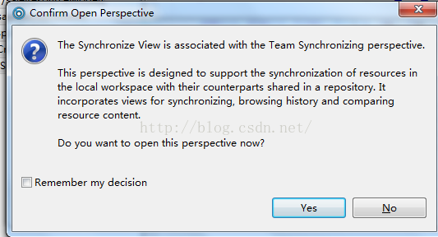
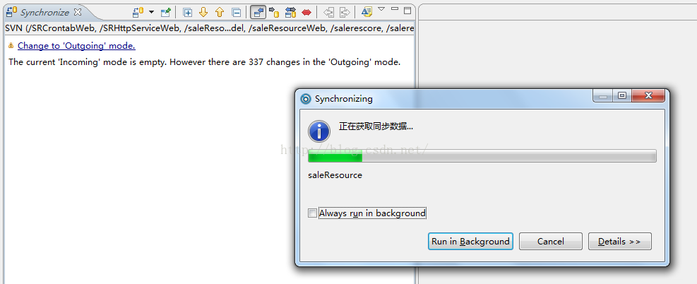

3.与本地代码有不同的服务器代码将显示在Synchronize视图下，双击可以查看本地代码和服务器代码的对比，加号的为新增的文件(本地还没有)

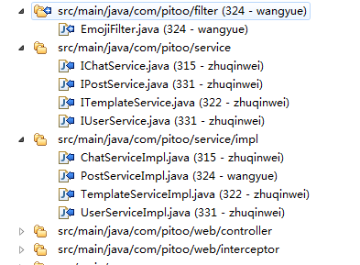

4.将模式切换到Incoming Mode，这个模式下的代码都是服务器更新的代码，需要下载到本地的，右键要更新的文件-->team-->更新

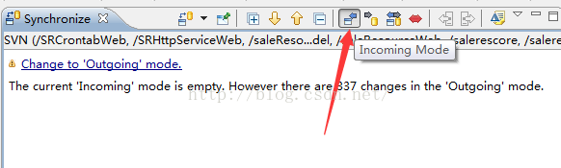

5.如果出现下图这个符号，则代表本地代码和服务器代码有冲突（即：本地代码在未更新到最新版本的情况下，对代码进行了更改；或者在你对a.java写代码的期间，有人往服务器上传了新的a.java代码，使得代码间出现了冲突）
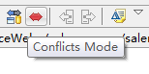

五：冲突情况的解决办法

冲突情况1：服务器代码和自己代码改动的地方相同
这种情况比较复杂，一般只能将自己的代码保存一份到本地，然后直接将服务器代码更新下来，然后在新的代码上修改自己的逻辑。

冲突情况2：服务器代码和自己代码改动的地方不同
这种情况比较常见，就是你跟别的开发者都在更改同一个文件，但是由于开发任务是分开的，所以更改的地方是不同的，解决办法如下。

1、双击冲突文件进入比较视图
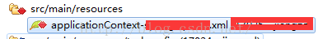

2、找到服务器上新增的但本地没有的代码块，选中此代码块，点击右上角的按钮(如下图箭头指向的按钮)将服务器代码复制到本地（其他地方也同此操作），如果点击按钮没用，则关闭比较视图重新打开
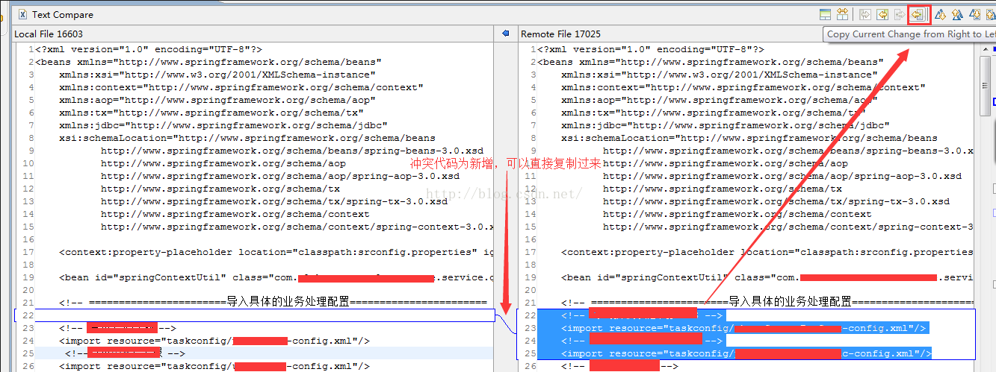
下图为成功将服务器代码复制到本地代码，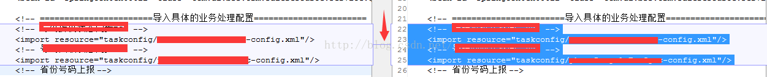

3.将所有服务器上新增的代码复制到本地文件后，右键冲突文件选择标记为合并即可，此时该文件就会消失在Synchronize视图下，并且该文件的代码已经成功将本地代码和远程代码合并到一起
